2019年广东省深圳市中考化学试卷
一、选择题（共10小题，每小题1.5分，共15分．在每小题给出的4个选项中，只有一项符合题意．）
1．（1.5分）化学与人类的生产、生活密切相关。下列描述正确的是（ ）
A．引起贫血的主要原因是缺锌
B．不合理施用化肥会造成水体污染
C．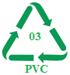是电池回收标志
D．用水喷淋燃着的酒精以降低着火点
2．（1.5分）下列化学用语表述正确的是（ ）
A．硫酸钾的化学式：K₂SO₄ B．1 个氯分子：Cl
C．2 个硝酸根：2NO₂ D．铜离子：
3．（1.5分）下列实验不涉及化学变化的是（ ）
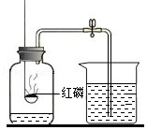 | 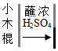 | 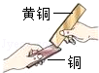 | 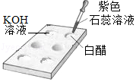
测定空气中O₂ 的含量 | 验证浓 H₂SO₄ 的腐蚀性 | 比较合金与纯金属的硬度 | 判断溶液的酸碱性
A．A B．B C．C D．D
4．（1.5分）钪（Kc）是一种“工业的维生素”。图为钪在元素周期表中的相关信息及其原子的结构示意图。下列说法正确的是（ ）
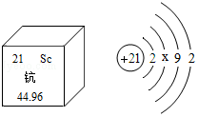
A．钪属于非金属元素
B．钪的相对原子质量是 21
C．原子结构示意图中x＝10
D．钪原子核外有四个电子层
5．（1.5分）科学家研制出一种新型催化剂，可用于去除装修残留的甲醛（化学式为 CH₂O），该反应过程的微观示意图如图。下列说法正确的是（ ）
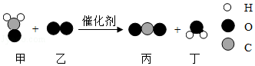
A．物质甲为甲醛，其分子由碳原子和水分子构成
B．物质乙中氧元素的化合价为﹣2 价
C．该反应前后原子种类和数目均发生改变
D．该反应消耗物质甲和生成物质丁的质量比为 5：3
6．（1.5分）CuO 粉末与H₂在加热条件下会发生反应。下列说法错误的是（ ）
A．反应所需H₂可由Cu与稀H₂SO₄反应制得
B．反应过程可观察到固体粉末由黑色变成红色
C．发生的反应为 CuO+H₂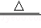Cu+H₂O
D．该反应说明H₂具有还原性
7．（1.5分）异烟肼（化学式：C₆H₇N₃O；相对分子质量：137）是治疗肺结核药物的有效成分。下列说法正确的是（ ）
A．异烟肼属于氧化物
B．异烟肼分子中 H、O 原子个数比为 7：1
C．异烟肼中 C、H 两种元素的质量比为 36：7
D．异烟肼中 N 元素质量分数的计算式为×100%
8．（1.5分）为达到以下实验目的，下列相应实验方案合理的是（ ）
选项 | 实验目的 | 实验方案
A | 获得廉价的新能源 | 电解水制H₂
B | 将河水净化为纯水 | 经沉淀、过滤、吸附
C | 验证金属活动性 Zn＞Cu | 利用 Zn 片与 CuSO₄ 溶液的反应
D | 除去NaCl固体中少量的MgCl₂ | 加水溶解，再加入过量NaOH溶液
A．A B．B C．C D．D
9．（1.5分）现有 t₂℃时的溶液Ⅰ、Ⅱ各100g，溶液 I 中含物质甲50g，溶液Ⅱ是物质乙的饱和溶液。物质甲、乙（均不含结晶水）的溶解度曲线如图所示。下列说法正确的是（ ）
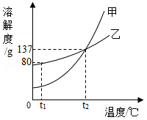
A．t₂℃时，溶液Ⅰ是甲的饱和溶液
B．t₂℃时，溶液Ⅰ中甲的质量分数为50%
C．t₂℃时，溶液Ⅱ中含乙37g
D．从t₂℃降温至t₁℃时，乙不会从溶液Ⅱ中析出
10．（1.5分）关系图中“﹣”两端的物质能发生化学反应，“→”表示物质的转化方向。下列说法错误的是（ ）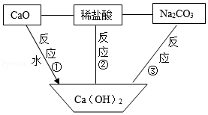
A．反应①放出热量
B．反应②所得溶液可呈中性
C．反应③可得 NaOH
D．不能将图中稀盐酸换为稀 H₂SO₄
二、非选择题（共3题，共25分）
11．（8分）生铁用途十分广泛。工业上利用赤铁矿（主要成分是 Fe₂O₃，还含少量 SiO₂ 等杂质）冶炼生铁的过程如图：
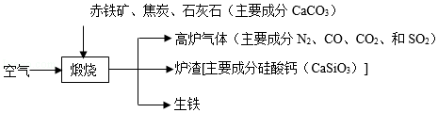
回答下列问题：
（1）生铁属于 材料（填“合成”或“金属”）。“高炉气体”中的 （填化学式）会导致酸雨。
（2）“煅烧”时：
①生成 CO 的反应之一为 C+CO₂ 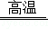2CO，该反应属于 反应（填基本反应类型）。
②用化学方程式表示利用CO炼铁的原理 。
③CaCO₃ 和 SiO₂ 固体在高温条件下发生反应，生成CO₂气体和CaSiO₃，该反应的化学方程式为 。
（3）生活中铁制品锈蚀的过程，实际上是Fe与空气中 、 等发生化学反应的过程。下列措施能防止铁制品锈蚀的是 （填标号）。
A．涂油、喷漆 B．镀耐腐蚀的铬层 C．用盐水清洗 D．久置于酸性环境
12．（8分）为探究某塑料的组成元素，设计了实验 I 和 II．回答下列问题：
I．制取氧气
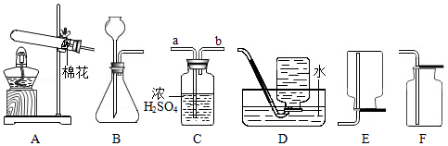
（1）若用一种暗紫色固体制取 O₂，发生反应的化学方程式为 ，发生装置应选择上述装置 （填标号）。
（2）欲制取干燥的 O₂，装置合理的连接顺序为：发生装置→C→ （填标号）。连接装置时，发生装置的出气口应与装置 C 中 （填“a”或“b”）端相连。
II．组成探究
（3）定性检测（已知：无水 CuSO₄ 遇水变蓝色）
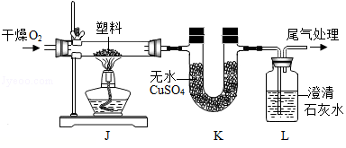
实验操作 | 实验现象 | 结论
连接装置，检查气密性，装入试  剂并按如图进行实验。通入O₂，  一段时间后，点燃 J 处酒精灯。 | 装置 K 中无水 CuSO₄ 变  ① 色 | 塑料燃烧产物中有 H₂O
 | 装置L中② 。 | 塑料燃烧产物中有 CO₂
③由上述实验可知，该塑料一定含有的元素是 （填元素符号）。
（4）定量测定
为进一步确定组成，将 1.4g该塑料在足量O₂中完全燃烧，共产生了4.4g CO₂ 和1.8g H₂O，依据质量守恒定律，可判断该塑料 （填“含有”或“不含”）除上述③中结论之外的元素。
13．（9分）已知：①NaHCO₃ 固体受热分解 2NaHCO₃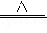Na₂CO₃+CO₂↑+H₂O；②Na₂CO₃ 受热不分解。回答下列问题：
（1）关于 NaHCO₃ 固体的叙述错误的是 （填标号）。欲测定某 NaHCO₃固体样品（只含Na₂CO₃杂质且分布均匀）中NaHCO₃的质量分数，将 5.0g 该样品加热至质量不再改变，测得剩余固体的质量、生成CO₂的质量随时间变化如图所示。

A．俗称小苏打 B．难溶于水
C．可与稀盐酸发生反应 D．是发酵粉的主要成分之一
（2）欲测定某 NaHCO₃固体样品（只含Na₂CO₃杂质且分布均匀）中NaHCO₃的质量分数，将 5.0g 该样品加热至质量不再改变，测得剩余固体的质量、生成CO₂的质量随时间变化如图所示。
①NaOH溶液的pH 7（填“＞”、“＝”或“＜”），用该溶液将生成的CO₂完全吸收，发生反应的化学方程式为 。
②由图中数据可知，上述5.0g NaHCO₃ 样品完全分解产生CO₂的质量为 g，产生H₂O的质量是 g。
③计算该样品中NaHCO₃的质量分数（根据化学方程式写出完整的计算步骤）。
